附件1

线下宣贯培训会场路线图

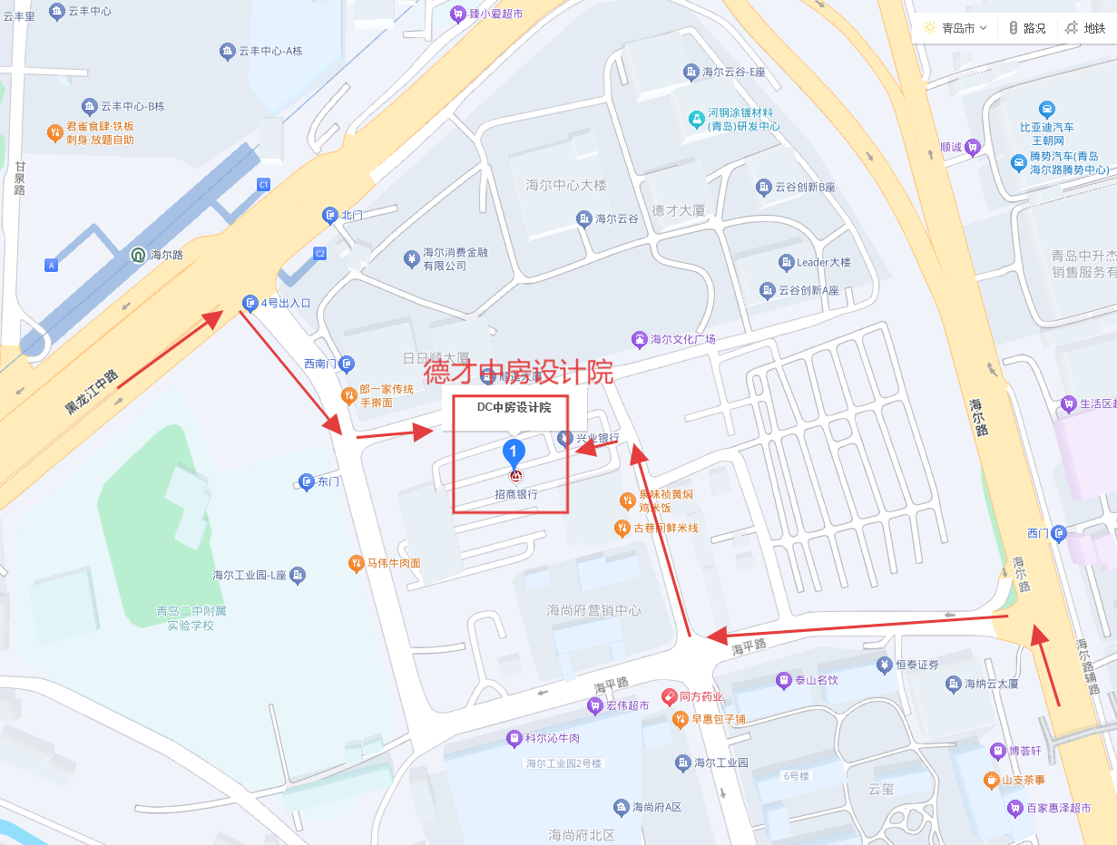

附件2

线上宣贯培训操作方法

1.参加线上宣贯的单位，可使用浏览器通过以下链接：https://zhibo.glodon.com/live/watch/mx11pxdo或扫描下方二维码进行收看。

2.打开报名链接，在弹出的页面输入信息并点击“提交”后将自动弹框到直播界面，观看即可。如报名之后界面关掉，需要重新打开报名链接，打开之后自动到直播界面，观看即可。

3.进入视频会议室后请将名称修改为单位全称或单位全称+分公司名称。

附件3

线下宣贯培训报名表

|  |  |  |  |  |
| --- | --- | --- | --- | --- |
| 序号 | 姓名 | 单位名称 | 职务/职称 | 联系电话 |
|  |  |  |  |  |
|  |  |  |  |  |
|  |  |  |  |  |
|  |  |  |  |  |
|  |  |  |  |  |
|  |  |  |  |  |